**BÀI TẬP TUẦN 3**

**Bài 1 : Xây dự ng hệ thống quản lý thự viện của một trường đại học**

**1. Xác định yêu cầu chức năng**

**Quản lý sách:**

Lưu trữ thông tin sách in (theo loại, đầu sách, chi tiết sách).

Lưu trữ thông tin sách điện tử (dưới dạng file, mã sách = tên file).

Thêm mới, cập nhật, xóa thông tin sách.

**Tìm kiếm sách:**

Tìm sách theo tên loại, tên sách, tên tác giả, từ khóa.

**Quản lý tài khoản độc giả:**

Đăng ký tài khoản độc giả (giảng viên/sinh viên).

Đăng nhập hệ thống.

**Mượn và trả sách in:**

Độc giả đăng ký mượn sách online.

Thủ thư xác nhận mượn/trả sách.

Hệ thống thống kê số sách đã mượn và số sách còn lại.

**Đọc sách điện tử:**

Độc giả đăng nhập để đọc online.

Thống kê số lần truy cập, đánh giá sách yêu thích.

**Quản lý phạt trễ hạn:**

Tính toán mức phạt dựa trên số ngày trễ.

**Thống kê, báo cáo:**

Sách mượn nhiều nhất, sách còn tồn, sách điện tử được đọc nhiều.

**2. Mô hình hóa yêu cầu chức năng, sử dụng sơ đồ use case.**

**Danh sách Actor :**

Độc giả (giảng viên/sinh viên)

Thủ thư

Hệ thống quản lý thư viện

**Danh sách UseCase :**

Đăng ký tài khoản

Đăng nhập

Tìm kiếm sách

Đăng ký mượn sách in

Trả sách in

Đọc sách điện tử

Quản lý sách (thêm, cập nhật)

Quản lý mượn/trả

Thống kê, báo cáo

Quản lý phạt trễ hạn

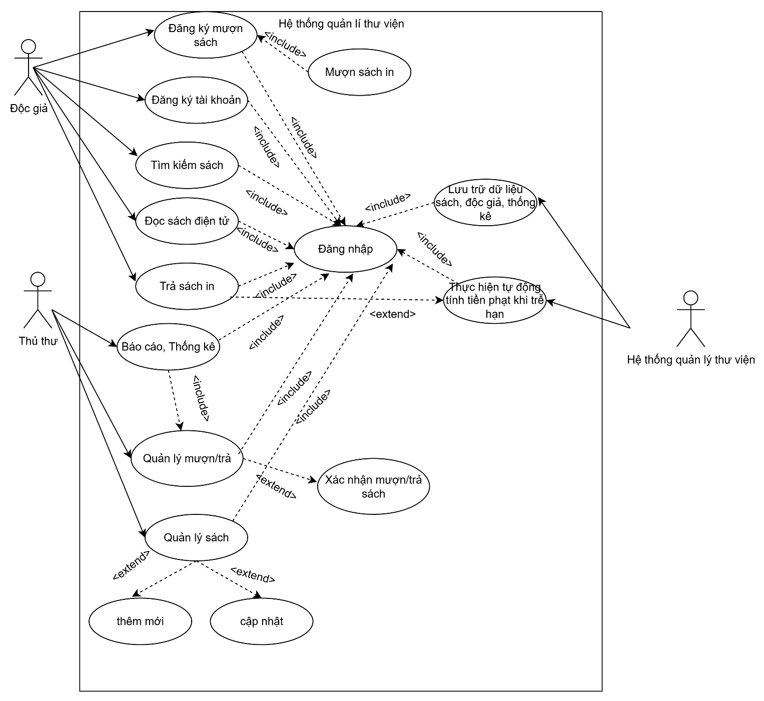

**3. Yêu cầu phi chức năng**

Hiệu năng: Hệ thống hoạt động ổn định, phản hồi nhanh khi tra cứu và mượn sách.

Bảo mật: Chỉ độc giả có tài khoản mới truy cập mượn/đọc sách; dữ liệu được bảo vệ.

Dễ sử dụng: Giao diện thân thiện, trực quan cho cả độc giả và thủ thư.

Tính sẵn sàng: Hệ thống luôn sẵn sàng trong giờ làm việc, ít lỗi.

Khả năng mở rộng: Có thể bổ sung thêm tính năng mới khi cần.

**4. Quy tắc nghiệp vụ**

Độc giả phải đăng ký tài khoản trước khi mượn hoặc đọc sách.

Mỗi lần mượn sách cần đăng ký online, sau đó đến nhận sách trực tiếp.

Phạt trễ hạn:

1. Trễ < 7 ngày: 5% giá sách.
2. 7–15 ngày: 10% giá sách.
3. 15 ngày: 20% giá sách.

Chỉ thủ thư mới có quyền thêm sách, xác nhận trả sách.

Sách điện tử chỉ đọc online, không tải về.

**5. Quy trình nghiệp vụ**

1. **Đăng nhập:** Độc giả đăng nhập hệ thống.
2. **Tìm sách:** Tra cứu sách theo tên, tác giả, loại.
3. **Đăng ký mượn:** Gửi yêu cầu mượn sách với thông tin: Mã sách, ngày mượn, ngày trả.
4. **Xác nhận mượn:** Thủ thư kiểm tra yêu cầu, chuẩn bị sách.
5. **Nhận sách:** Độc giả đến thư viện nhận sách.
6. **Trả sách:** Khi trả sách, thủ thư cập nhật trạng thái trong hệ thống.
7. **Xử lý trễ hạn:** Hệ thống tự động tính tiền phạt (nếu có).

Quy trình cho **sách điện tử** sẽ bỏ qua bước nhận/trả sách, thay bằng đăng nhập và đọc online.

**Bài 2 : Viết đặc tả UseCase – mô hình hóa bằng Activity**

**Tạo tài khoản**

|  |  |
| --- | --- |
| **Use Case ID** | **UC-1.1** |
| **Use Case Name** | Tạo tài khoản |
| **Description** | Cho phép sinh viên tạo tài khoản để đăng nhập và sử dụng hệ thống đăng ký học phần trực tuyến |
| **Actor(s)** | Sinh viên |
| **Priority** | Must have |
| **Trigger** | Sinh viên chưa có tài khoản và muốn đăng ký học phần |
| **Pre-Condition(s)** | - Chưa tồn tại tài khoản sinh viên - Thiết bị kết nối Internet |
| **Post-Condition** | Sinh viên có tài khoản hợp lệ trên hệ thống |
| **Basic Flow** | 1. Sinh viên chọn mục "Tạo tài khoản" 2. Hệ thống hiển thị form đăng ký 3. Sinh viên nhập thông tin và chọn "Đăng ký" 4. Hệ thống xác thực thông tin hợp lệ 5. Hệ thống lưu thông tin và thông báo thành công 6. Use case kết thúc |
| **Exception Flow** | 4a. Thông tin trùng lặp hoặc không hợp lệ → hiển thị thông báo lỗi 4a1. Sinh viên chọn Hủy → Kết thúc 4a2. Sinh viên nhập lại thông tin → Quay lại bước 3 |
| **Business Rules** | - Mỗi email/số điện thoại chỉ được đăng ký một lần - Mật khẩu ≥ 8 ký tự, gồm chữ, số, ký tự đặc biệt |
| **Non-Functional Requirement** | - Form đăng ký tải ≤ 3 giây - Hệ thống bảo mật dữ liệu người dùng |

**Đăng nhập**

|  |  |
| --- | --- |
| **Use Case ID** | **UC-1.2** |
| **Use Case Name** | Đăng nhập |
| **Description** | Cho phép sinh viên đăng nhập để sử dụng hệ thống |
| **Actor(s)** | Sinh viên |
| **Priority** | Must have |
| **Trigger** | Sinh viên muốn truy cập hệ thống |
| **Pre-Condition(s)** | Đã có tài khoản hợp lệ |
| **Post-Condition** | Sinh viên đăng nhập thành công và có thể sử dụng hệ thống |
| **Basic Flow** | 1. Sinh viên chọn mục Đăng nhập 2. Hệ thống hiển thị form đăng nhập 3. Sinh viên nhập email/mật khẩu 4. Hệ thống xác thực thông tin 5. Hệ thống chuyển đến trang chủ cá nhân |
| **Exception Flow** | 4a. Mật khẩu/email không đúng → hiển thị thông báo lỗi 4a1. Sinh viên chọn Quên mật khẩu → Hệ thống gửi link khôi phục qua email |
| **Business Rules** | - Tài khoản bị khóa sau 5 lần nhập sai mật khẩu liên tiếp |
| **Non-Functional Requirement** | - Hệ thống phản hồi ≤ 2 giây - Giao diện thân thiện, dễ sử dụng |

**Xem điểm**

|  |  |
| --- | --- |
| **Use Case ID** | **UC-1.3** |
| **Use Case Name** | Xem điểm |
| **Description** | Cho phép sinh viên xem điểm của các học phần đã học |
| **Actor(s)** | Sinh viên |
| **Priority** | Should have |
| **Trigger** | Sinh viên muốn xem điểm học phần |
| **Pre-Condition(s)** | Sinh viên đã đăng nhập thành công |
| **Post-Condition** | Sinh viên xem được điểm học phần của mình |
| **Basic Flow** | 1. Sinh viên chọn mục Xem điểm 2. Hệ thống hiển thị danh sách học phần đã học 3. Sinh viên chọn học phần 4. Hệ thống hiển thị điểm chi tiết của học phần đó |
| **Exception Flow** | 4a. Dữ liệu điểm chưa được cập nhật → hiển thị thông báo “Chưa có dữ liệu” |
| **Business Rules** | - Chỉ xem được điểm của học phần mình đã đăng ký và học xong |
| **Non-Functional Requirement** | - Dữ liệu hiển thị trong ≤ 2 giây - Bảo mật thông tin sinh viên |

**Thay đổi lớp học phần**

|  |  |
| --- | --- |
| **Use Case ID** | **UC-1.4** |
| **Use Case Name** | Thay đổi lớp học phần |
| **Description** | Cho phép sinh viên thay đổi lớp học phần đã đăng ký trong thời gian cho phép |
| **Actor(s)** | Sinh viên |
| **Priority** | Must have |
| **Trigger** | Sinh viên muốn đổi lớp học phần |
| **Pre-Condition(s)** | - Sinh viên đã đăng nhập - Thời gian thay đổi còn hợp lệ |
| **Post-Condition** | Sinh viên đổi lớp học phần thành công |
| **Basic Flow** | 1. Sinh viên chọn mục Thay đổi lớp học phần 2. Hệ thống hiển thị danh sách lớp học phần đã đăng ký 3. Sinh viên chọn lớp muốn đổi và lớp thay thế 4. Hệ thống kiểm tra điều kiện đổi lớp 5. Hệ thống cập nhật và thông báo thành công |
| **Exception Flow** | 4a. Hệ thống báo lỗi: • Lớp thay thế đã đủ sĩ số • Thời gian đăng ký đã hết hạn • Trùng lịch với lớp khác → Yêu cầu chọn lớp khác |
| **Business Rules** | - Thời gian thay đổi lớp ≤ thời gian cho phép của học kỳ - Lớp thay thế phải còn chỗ trống |
| **Non-Functional Requirement** | - Giao diện trực quan - Xử lý ≤ 3 giây |